Ngày soạn | Dạy | Ngày | 8,15,22,29  /9/2023 | 8,15,22,29  /9/2023 | 8,15,22,29  /9/2023 | 8,15,22,29  /9/2023
30/8/2023 |  | Tiết | 1 | 3 | 2 | 4
 |  | Lớp | 8A | 8B | 8C | 8D
Chủ đề 1 : THIÊN NHIÊN TƯƠI ĐẸP
(Thời gian thực hiện: 4 tiết)
Tiết | Tên bài dạy
1 | – Hát bài Khúc ca bốn mùa  – Nghe tác phẩm Con cá Foren
2 | – Ôn tập bài hát Khúc ca bốn mùa  – Nhịp $\begin{matrix}3 \\ 8\end{matrix}$  – Trải nghiệm và khám phá: Tạo ra bốn ô nhịp $\begin{matrix}3 \\ 8\end{matrix}$
3 | – Luyện đọc gam Đô trưởng theo mẫu; Bài đọc nhạc số 1  – Bài hoà tấu số 1
4 | – Thể hiện tiết tấu; ứng dụng đệm cho bài hát Khúc ca bốn mùa  – Ôn tập Bài hoà tấu số 1  – Trải nghiệm và khám phá: Vỗ tay theo 3 mẫu tiết tấu nhịp $\begin{matrix}3 \\ 8\end{matrix}$
I. MỤC TIÊU
1. Kiến thức:
- Hát: hát đúng cao độ, trường độ, sắc thái và lời ca bài hát Khúc ca bốn mùa, biết hát kết hợp gõ đệm, đánh nhịp hoặc vận động theo nhạc.
- Đọc nhạc: đọc đúng tên nốt, cao độ, trường độ, tiết tấu Bài đọc nhạc số 1; biết đọc nhạc kết hợp gõ đệm hoặc đánh nhịp.
- Nhạc cụ: Thể hiện đúng mẫu tiết tấu và biết ứng dụng đệm cho bài hát; chơi được bài hòa tấu số 1.
- Nghe nhạc: Cảm nhận được vẻ đẹp của tác phẩm Con cá Foren; biết vận động cơ thể hoặc gõ đệm phù hợp với nhịp điệu.
- Lý thuyết âm nhạc: Nêu được đặc điểm và cảm nhận được tính chất của nhịp $\begin{matrix}3 \\ 8\end{matrix}$ ; so sánh được sự giống nhau, khác nhau giữa nhịp $\begin{matrix}3 \\ 8\end{matrix}$ và nhịp $\begin{matrix}3 \\ 4\end{matrix}$.
2. Năng lực
a) Năng lực chung:
- Tự chủ và tự học: ý thức chuẩn bị kiến thức, tự đánh giá về quá trình và kết quả thực hiện nhiệm vụ hợp tác nhóm, cá nhân.
- Giao tiếp và hợp tác: khả năng trình bày, sự tương tác tích cực giữa các thành viên trong nhóm khi thực hiện nhiệm vụ.
b) Năng lực đặc thù:
- Thể hiện âm nhạc:
+ Biết thể hiện bài hát bằng các hình thức, gõ đệm âm hình tiết tấu, hát nối tiếp, hoà giọng. Thể hiện được nhịp $\begin{matrix}3 \\ 8\end{matrix}$
+ Biết đọc Bài đọc nhạc số 1 kết hợp với gõ đêm theo phách và đánh nhip
- Cảm thụ và hiểu biết:
+ Cảm nhận được thiên nhiên tươi đẹp qua bài hát
- Ứng dụng và sáng tạo âm nhạc:
+ Biết vận dụng, sáng tạo âm nhạc thông qua hoạt động trải nghiệm và khám phá
+ Biết kết hợp và vận dụng kiến thức, kĩ năng âm nhạc của chủ đề vào thực tiễn trong và ngoài nhà trường.
3. Phẩm chất
- Tích cực, chủ động tham gia các hoạt động bảo vệ thiên nhiên.
- Chủ động, tích cực, hợp tác trong các hoạt động luyện tập theo nhóm, tổ, lớp. , yêu lớp, kính trọng thầy cô giáo, đoàn kết với bạn bè, có ý thức về nhiệm vụ học tập; luôn cố gắng vươn lên đạt kết quả tốt trong học tập.
- Chủ động, tích cực, hợp tác trong các hoạt động luyện tập theo nhóm, tổ, lớp.
II. THIẾT BỊ DẠY HỌC VÀ HỌC LIỆU
1. Giáo viên
- GSV, đàn phím điện tử, nhạc cụ gõ, máy chiếu, máy tính và các tư liệu/ file âm thanh phục vụ cho tiết dạy.
2. Học sinh
- GSK âm nhạc 8, nhạc cụ gõ. Tìm hiểu trước thông tin phục vụ cho bài học.
III. TIẾN TRÌNH DẠY HỌC
TIẾT 1
– Hát bài Khúc ca bốn mùa
– Nghe tác phẩm Con cá Foren
(Thời lượng: 1 tiết)
1. HOẠT ĐỘNG KHỞI ĐỘNG
a. Mục tiêu: Tạo hứng thú cho HS và giúp HS có hiểu biết ban đầu về bài học mới
b. Nội dung: HS xem clip
c. Sản phẩm: HS thực hiện theo yêu cầu của GV
d. Tổ chức thực hiện:
- GV yêu cầu HS hát một câu trong ca khúc có chủ đề về thiên nhiên; hoặc lựa chọn một trong các hình thức: vận động theo nhạc, hát tập thể, trò chơi âm nhạc, đố vui,...
- Giáo viên mở bài hát Khúc ca bốn mùa, Hs nghe và vận động nhịp nhàng theo nhịp điệu bài hát. Từ đó, Gv dẫn dắt vào bài học
2. HÌNH THÀNH KIẾN THỨC MỚI
Hoạt động 1: Hát bài Khúc ca bốn mùa
a. Mục tiêu: HS hát đúng cao độ, trường độ, sắc thái và lời ca bài hát Khúc ca bốn mùa.
b. Nội dung: HS nghe, tìm hiểu bài hát Khúc ca bốn mùa, học hát dưới sự hướng dẫn của giáo viên.
c. Sản phẩm: HS đưa ra được câu trả lời phù hợp với câu hỏi GV đưa ra
d. Tổ chức thực hiện:
HOẠT ĐỘNG CỦA GV VÀ HS | SẢN PHẨM CẦN ĐẠT
Bước 1: Chuyển giao nhiệm vụ:  NV1: Hát mẫu, cảm thụ âm nhạc:  - GV hát mẫu hoặc bật nhạc bài hát cho HS nghe để cảm nhận  NV2: Giới thiệu xuất xứ, nội dung bài hát  - Yêu cầu HS trình bày tìm hiểu về xuất xứ, nội dung bài hát :  + Bài hát do ai sáng tác? Nêu hoàn cảnh sáng tác?  + Nội dung bài hát nói về điều gì?  + Bài hát viết ở nhịp bao nhiêu? Chia làm mấy đoạn? Nêu tính chất bài hát?  NV3: Khởi động giọng theo mẫu âm:  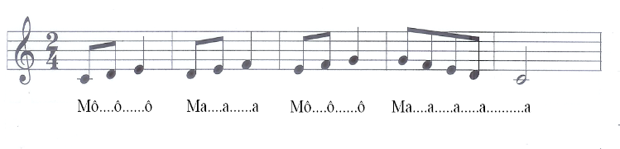  NV4: Dạy hát:  - GV hát mẫu câu đầu 1-2 lần, bắt nhịp cho cả lớp  - GV hướng dẫn HS hát từng câu, hát kết nối các câu, ghép đoạn 1,2 và hoàn thiện cả bài. Tập hát từng câu, ghép nối các câu theo lối “móc xích”: câu hát 1 nối với câu hát 2; câu hát 3 nối với câu hát 4; câu hát 5 nối với câu hát 6;...  Lưu ý HS những tiếng hát có luyến; tiếng “xanh” cuối đoạn 1 ngân 6 phách; tiếng “sôi” cuối đoạn 1 ngân 5 phách; các câu hát 5 và 6 có tiết tấu giống nhau; các câu hát 7, 8, 9 và 10 có tiết tấu giống nhau.  Đoạn 1  + Câu 1: Hạt nắng .... ra đồng.  + Câu 2: Hạt mưa … trổ bông.  + Câu 3: Hạt nắng .... đến trường.  + Câu 4: Hạt mưa … thêm xanh.  Đoạn 2  + Câu 5: Khi trời ... dịu lại.  + Câu 6: Khi trời ... sưởi ấm.  + Câu 7: Bốn mùa ... có mưa.  + Câu 8: Bốn mùa ... cây lớn.  + Câu 9: Bốn mùa ... có mưa.  + Câu 10: Bốn mùa ... sinh sôi.  - Hát hoàn chỉnh cả bài, kết hợp vỗ tay nhịp nhàng theo nhịp hoặc vận động theo nhạc; thể hiện tình cảm hồn nhiên, trong sáng.  Bước 2: Thực hiện nhiệm vụ:  + Cá nhân/ nhóm HS tìm hiểu nội dung bài hát, tác giả trong SGK, lắng nghe nhịp điệu  Bước 3: Báo cáo, thảo luận:  Gọi 1 số học sinh lên bảng thực hành vỗ tay theo đúng nhịp phách  HS xung phong phát biểu tìm hiểu về tác giả và bài hát  GV gọi các nhóm/ cá nhân thể hiện bài hát trước lớp, HS còn lại nghe và nhận xét  Bước 4: Kết luận, nhận định:  + GV phát hiện lỗi sai, hát mẫu và sửa sai cho HS.  + Đánh giá, xếp loại, động viên HS. | 1. Hát: bài Khúc ca bốn mùa  a.Tìm hiểu bài hát  - Cảm nhận được giai điệu bài hát  + Tác giả Nguyễn Hải sinh 15-1-1958 ở Quảng Bình. Hiện đang làm việc tại TP HCM  + Ông có một số tác phẩm như: Từng hạt mưa ru, Suối nguồn yêu thương, Lời ru của phố,… và một số ca khúc thiếu nhi khác.  - Giới thiệu bài hát:  + Viết ở nhịp $\begin{matrix}3 \\ 8\end{matrix}$ gồm có 2 đoạn  Đoạn 1: 17 nhịp (từ đầu đến cây vườn thêm xanh).  Đoạn 2: 25 nhịp (từ Khi trời đổ nắng đến hết bài).  + Tính chất âm nhạc nhịp nhàng, êm ái.  + Nội dung thể hiện cách nhìn hồn nhiên và lạc quan của tuổi thơ trước hiện tượng mưa nắng của thiên nhiên  b. Học hát:  - Hát theo mẫu  - Kết hợp vận động cơ thể  - Biểu diễn trước lớp hoặc theo dõi phần trình bày của các bạn để nhận xét đánh giá, bổ sung.
Hoạt động 2: Nghe nhạc: Nghe tác phẩm Con cá Foren
a. Mục tiêu: Cảm nhận được vẻ đẹp của tác phẩm Con cá Foren; biết vận động cơ thể hoặc gõ đệm phù hợp với nhịp điệu.
b. Nội dung: HS quan sát GV, thực hiện theo yêu cầu
c. Sản phẩm: HS đưa ra được câu trả lời phù hợp với câu hỏi GV đưa ra
d. Tổ chức thực hiện:
HOẠT ĐỘNG CỦA GV VÀ HS | SẢN PHẨM CẦN ĐẠT
Bước 1: Chuyển giao nhiệm vụ:  - Giới thiệu tên tác phẩm, tác giả và nêu những yêu cầu khi nghe nhạc.  - Bài hát Con cá Foren được trình bày theo hình thức đơn ca hay song ca, tốp ca,…? Bài hát được trình bày với phần đệm của nhạc cụ gì? Bài hát được thể hiện ở nhịp độ nhanh hay chậm? Giai điệu bài hát có tính chất âm nhạc như thế nào? Nêu cảm nhận của em về bài hát.  - Trình chiếu một số thông tin chính về xuất xứ của tác phẩm Con cá Foren giới thiệu cho HS  - Nhận xét phần trả lời của HS và giới thiệu một số nét chính về tác phẩm.  - Mở file nhạc mẫu hoặc video cho HS nghe nhạc lần thứ hai và hướng dẫn HS gõ đệm bằng các nhạc cụ hoặc các động tác cơ thể phù hợp với nhịp điệu của tác phẩm.  Bước 2: Thực hiện nhiệm vụ:  + HS thực hiện các yêu cầu của GV. Luyện tập bài hát.  Bước 3: Báo cáo, thảo luận:  + Các nhóm báo cáo kết quả  + GV theo dõi phần trình bày và nhận xét  Bước 4: Kết luận, nhận định:  + GV chốt kiến thức và bổ sung: | 2. Nghe nhạc tác phẩm Con cá Foren  - HS nghe và cảm nhận về giai điệu, nội dung của tác phẩm.  - Die Forelle (tiếng Đức nghĩa là "Cá hồi"), là một trong những bài hát nổi tiếng nhất của nhà soạn nhạc người Áo Franz Schubert (1797–1828) sáng tác cho đơn ca với phần đệm của đàn piano. Lời ca là một bài thơ của nhà thơ người Đức Christian Friedrich Daniel Schubart (1739 – 1791), gợi lên hình ảnh dòng suối nước trong xanh với đàn cá hồi đang tung tăng bơi lội. Bài hát được thể hiện ở nhịp độ vừa phải, giai điệu tươi sáng, nhẹ nhàng (có một đoạn giai điệu trầm xuống tạo sự kịch tính).
HOẠT ĐỘNG LUYỆN TẬP
a. Mục tiêu : Học sinh luyện tập bài hát theo nhóm
b. Nội dung : HS nghe nhận xét và vận dụng hát theo các hình thức mà GV yêu cầu
c. Sản phẩm : HS hát đúng theo nhịp và trình bày tốt
d. Tổ chức thực hiện:
* Hát theo hình thức cá nhân, tổ nhóm
- Hướng dẫn HS hát cả bài kết hợp vỗ tay hoặc vận động nhịp nhàng, thể hiện tình cảm vui tươi, trong sáng của bài hát
- gọi 1-2 nhóm lên biểu diễn. HS nhận xét cho nhau
- Gv nhận xét, đánh giá, góp ý cho phần biểu diễn của các nhóm
* Trả lời câu hỏi: Bài hát Khúc ca bốn mùa gợi cho em cảm xúc gì?
- Giai điệu bài hát thế nào? (Vui tươi, lạc quan, trong sáng, trữ tình)
- Lời hát có hình ảnh nào gây ấn tượng với em nhất?
4. HOẠT ĐỘNG VẬN DỤNG
a. Mục tiêu : HS vận dụng- sáng tạo các hiểu cách hát và gõ đệm nhịp $\begin{matrix}3 \\ 8\end{matrix}$
b. Nội dung : HS trình bày, biểu diễn bài hát
c. Sản phẩm : HS tích cực biểu diễn âm nhạc, cảm thụ và trình bày hiểu biết về âm nhạc
d. Tổ chức thực hiện
- Vận đụng cách đánh nhịp $\begin{matrix}3 \\ 8\end{matrix}$ vào các bài hát có cùng số chỉ nhịp.
* HƯỚNG DẪN VỀ NHÀ
- Hát thuộc bài Khúc ca bốn mùa; nghe, tìm hiểu thêm về tác phẩm Con cá Foren kết hợp vận động cơ thể hoặc gõ dệm phù hợp với giai điệu của tác phẩm.

TIẾT 2
– Ôn tập bài hát Khúc ca bốn mùa
– Nhịp $\begin{matrix}3 \\ 8\end{matrix}$
– Trải nghiệm và khám phá: Tạo ra bốn ô nhịp $\begin{matrix}3 \\ 8\end{matrix}$ (Thời lượng: 1 tiết)
1. HOẠT ĐỘNG KHỞI ĐỘNG
a. Mục tiêu: Tạo hứng thú cho HS và giúp HS có hiểu biết ban đầu về bài học mới
b. Nội dung: HS xem clip
c. Sản phẩm: HS thực hiện theo yêu cầu của GV
d. Tổ chức thực hiện:
- Giáo viên cho học sinh nghe và xem một số thể loại bài hát viết nhịp $\begin{matrix}3 \\ 8\end{matrix}$ . Từ đó, Gv dẫn dắt vào bài học
2. HÌNH THÀNH KIẾN THỨC MỚI
Hoạt động 1: Ôn tập bài hát Khúc ca bốn mùa
a. Mục tiêu: HS biểu diễn thuần thục bài hát.
b. Nội dung: HS thực hiện theo sự hướng dẫn của giáo viên
c. Sản phẩm: HS trình bày bài hát
d. Tổ chức thực hiện:
HOẠT ĐỘNG CỦA GV VÀ HS | SẢN PHẨM CẦN ĐẠT
Bước 1: Chuyển giao nhiệm vụ:  - NV1: Mở file nhạc mẫu cho HS nghe lại giai điệu của bài hát một lần.  - NV2: GV hướng dẫn HS khởi động giọng hát.  - NV3: GV mở nhạc đệm và chỉ huy cho HS hát từ một đến hai lần, chú ý thể hiện tình cảm hồn nhiên, trong sáng. GV sửa những chỗ HS hát sai.  - NV4: GV hướng dẫn HS luyện tập Chia nhóm, hướng dẫn HS luyện tập biểu diễn bài hát:  Hát có lĩnh xướng  Đoạn 1: Lĩnh xướng: Hát nắng… thêm xanh.  Đoạn 2: Đồng ca: Khi trời … sinh sôi.  Hát đối đáp  Đoạn 1: Nhóm 1: Hạt nắng .... ra đồng.  Nhóm 2: Hạt mưa … trổ bông.  Nhóm 1: Hạt nắng .... đến trường  Nhóm 2: Hạt mưa … thêm xanh.  Đoạn 2: Hai nhóm cùng hát: Khi trời … sinh sôi.  - Hát với động tác múa phụ hoạ  Vừa hát, vừa múa (hoặc nhóm hát, nhóm múa) với những động tác mô phỏng công việc cấy lúa.  - GV yêu cầu HS luyện tập rồi trình bày bài hát theo tổ, nhóm, cặp.  Bước 2: Thực hiện nhiệm vụ:  - HS luyện tập theo nhóm  Bước 3: Báo cáo  - HS trình bày bài hát  Bước 4: Kết luận, nhận định:  - GV nhận xét và đánh giá học sinh. | 2. Ôn tập bài hát: Khúc ca bốn mùa  - HS nghe và cảm nhận giai điệu bài hát Khúc ca bốn mùa.  - HS trình bày bài hát theo nhiều hình thức.
Hoạt động 2: Lí thuyết âm nhạc: nhịp $\begin{matrix}3 \\ 8\end{matrix}$
a. Mục tiêu: Nêu được đặc điểm và cảm nhận được tính chất của nhịp $\begin{matrix}3 \\ 8\end{matrix}$ ; so sánh được sự giống nhau, khác nhau giữa nhịp $\begin{matrix}3 \\ 8\end{matrix}$ và nhịp $\begin{matrix}3 \\ 4\end{matrix}$.
b. Nội dung: Thực hiện theo hướng dẫn của giáo viên.
c. Sản phẩm: HS trình bày bài hát kết hợp gõ đệm, vận động cơ thể theo tiết tấu.
d. Tổ chức thực hiện:
HOẠT ĐỘNG CỦA GV VÀ HS | SẢN PHẨM CẦN ĐẠT
Bước 1: Chuyển giao nhiệm vụ:  - NV1: GV trình chiếu ví dụ minh họa nhịp $\begin{matrix}3 \\ 8\end{matrix}$: 5 ô nhịp cuối cùng của bài hát Khúc ca bốn mùa.  - NV2: GV hướng dẫn tìm hiểu về nhịp $\begin{matrix}3 \\ 8\end{matrix}.$GV chia lớp thảo luận nhóm để trả lời các câu hỏi của GV.  + Có bao nhiêu phách trong một ô nhịp của bài hát?  +Trường độ của nốt móc đơn tương đương với mấy phách?  +Trường độ của nốt đen chấm dôi tương đương với mấy phách?  + Trong ba cách nhấn phách sau: mạnh – nhẹ – nhẹ, nhẹ – mạnh – nhẹ, nhẹ – nhẹ – mạnh, cách nào là phù hợp nhất?  - NV3: Đánh nhịp $\begin{matrix}3 \\ 8\end{matrix}$ theo sơ đồ. Ứng dụng đánh nhịp cho bài hát Khúc ca bốn mùa. Bước 2: Thực hiện nhiệm vụ:  - Luyện tập theo hướng dẫn của GV  Bước 3: Báo cáo  - Gọi 1 số học sinh đại diện nhóm trình bày kết quả  - Các nhóm nhận xét  Bước 4: Kết luận  GV nhận xét và đánh giá | 2. Lí thuyết âm nhạc: nhịp $\begin{matrix}3 \\ 8\end{matrix}$  - Khái niệm nhịp $\begin{matrix}3 \\ 8\end{matrix}$  Nhịp $\begin{matrix}3 \\ 8\end{matrix}$ có 3 phách trong một ô nhịp, mỗi phách có giá trị trường độ bằng một nốt móc đơn. Phách 1 manh, phách 2 nhẹ, phách 3 nhẹ.  - Đánh nhịp $\begin{matrix}3 \\ 8\end{matrix}$ theo sơ đồ. Ứng dụng đánh nhịp cho bài hát Khúc ca bốn mùa.
Hoạt động 3: Trải nghiệm và khám phá
a. Mục tiêu: Biết vận dụng, sáng tạo nhÞp thông qua hoạt động trải nghiệm và khám phá.
b. Nội dung: HS tạo ra bốn ô nhịp $\begin{matrix}3 \\ 8\end{matrix}$
c. Sản phẩm: Kết quả thể hiện của HS.
d. Tổ chức thực hiện:
HOẠT ĐỘNG CỦA GV VÀ HS | SẢN PHẨM CẦN ĐẠT
Bước 1: Chuyển giao nhiệm vụ:  - - Yêu cầu HS dựa vào các kiến thức vừa được học về nhịp $\begin{matrix}3 \\ 8\end{matrix}$ để tạo ra 4 ô nhịp $\begin{matrix}3 \\ 8\end{matrix}$ bất kì.  - Chia nhóm rồi yêu cầu HS làm bài tập.  - Theo dõi và hỗ trợ các nhóm HS luyện tập.  - Chỉ định hoặc gọi theo tinh thần xung phong các nhóm trình bày kết quả thảo luận của nhóm trước lớp.  - Yêu cầu các HS khác nhận xét phần trình bày của các bạn.  Bước 2: Thực hiện nhiệm vụ:  - HS hoạt động nhóm, làm theo yêu cầu và hướng dẫn của GV  Bước 3: Báo cáo, thảo luận:  - HS tiếp nhận nhiệm vụ, tập luyện và trình bày trước lớp.  Bước 4: Kết luận, nhận định:  - GV nhận xét, đánh giá, chốt lại yêu cầu của tiết học và nhận xét giờ học. | 3. Trải nghiệm và khám phá: Tạo ra bốn ô nhịp $\begin{matrix}3 \\ 8\end{matrix}$  - Đại diện nhóm báo cáo trước lớp kết quả hoạt động của nhóm mình.
3. HOẠT ĐỘNG LUYỆN TẬP
a. Mục tiêu : Học sinh luyện tập bài hát theo nhóm, củng cố kiến thức đã học nhịp $\begin{matrix}3 \\ 8\end{matrix}$
b. Nội dung : HS nghe nhận xét và vận dụng lí thuyết làm bài tập theo các hình thức mà GV yêu cầu.
c. Sản phẩm : HS hát đúng theo nhịp và trình bày tốt, bài tập thực hành nhịp $\begin{matrix}3 \\ 8\end{matrix}$
d. Tổ chức thực hiện:
1. Hát theo hình thức cá nhân, tổ nhóm
- Trình bày bài hát Khúc ca bốn mùa
- Gv nhận xét, đánh giá, góp ý cho phần biểu diễn của các nhóm
2. Bài tập :
+ Hai loại nhịp $\begin{matrix}3 \\ 8\end{matrix}$ , $\begin{matrix}3 \\ 4\end{matrix}$ giống và khác nhau ở những điểm gì?
+ Kể tên một vài bài hát viết ở nhịp $\begin{matrix}3 \\ 8\end{matrix}$ mà em biết.
+ Vạch nhịp cho đoạn nhạc:
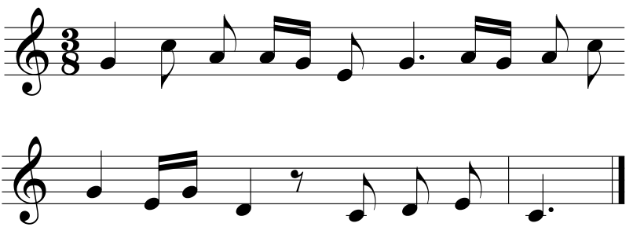
4. HOẠT ĐỘNG VẬN DỤNG
a. Mục tiêu : HS vận dụng- sáng tạo các hiểu biết kiến thức, kĩ năng và tích cực thể hiện bản thân trong hoạt động trình bày
b. Nội dung : HS trình bày hiểu biết
c. Sản phẩm : HS tích cực thể hiện âm nhạc, cảm thụ và trình bày hiểu biết về âm nhạc
d. Tổ chức thực hiện:
- HS chia sẻ những hiểu biết của mình về nhịp $\begin{matrix}3 \\ 8\end{matrix}$ .
* HƯỚNG DẪN VỀ NHÀ
- Ôn tập bài hát Khúc ca bốn mùa kết hợp gõ đệm hoặc vận động phụ họa cho bài hát.
- Nghe, ôn lại khái niệm về nhịp $\begin{matrix}3 \\ 8\end{matrix}$; tiếp tục hoàn thành nội dung trải nghiệm khám phá.

TIẾT 3
- Đọc nhạc: Luyện đọc gam Đô trưởng theo mẫu; Bài đọc nhạc số 1
- Nhạc cụ: Bài hoà tấu số 1
1. HOẠT ĐỘNG KHỞI ĐỘNG
a. Mục tiêu: Tạo hứng thú cho HS và giúp HS có hiểu biết ban đầu về bài học mới
b. Nội dung: HS xem clip
c. Sản phẩm: HS thực hiện theo yêu cầu của GV
d. Tổ chức thực hiện:
- GV yêu cầu HS nhắc lại khái niệm nhịp$\begin{matrix}3 \\ 8\end{matrix}$; hoặc lựa chọn một trong các hình thức: vận động theo nhạc, hát tập thể, trò chơi âm nhạc, đố vui,...
- Gv dẫn dắt vào bài học
2. HÌNH THÀNH KIẾN THỨC MỚI
Hoạt động 1: Đọc nhạc: Luyện đọc gam Đô trưởng; Bài đọc nhạc số 1
a. Mục tiêu: HS đọc được bài đọc nhạc số 1 thông qua trả lời một số câu hỏi
b. Nội dung: HS luyện đọc cao độ, luyện tập tiết tấu và luyện tập bài đọc nhạc số 1
c. Sản phẩm: HS đưa ra được câu trả lời phù hợp với câu hỏi GV đưa ra
d. Tổ chức thực hiện:
HOẠT ĐỘNG CỦA GV VÀ HS | SẢN PHẨM CẦN ĐẠT
Bước 1: Chuyển giao nhiệm vụ  - NV1: Sử dụng đàn lấy cao độ chuẩn rồi hướng dẫn HS đọc gam Đô trưởng đi lên và đi xuống theo các mẫu âm khác nhau.  - NV2: Tìm hiểu bài đọc nhạc số 1  + Nghe giai điệu bài đọc nhạc số 1 cho biết bài đọc nhạc nằm trong đoạn trích bài hát nào?  + Bài đọc nhạc viết ở nhịp gì? Nhắc lại khái niệm đó?  + Có những cao độ và trường độ nào?  - NV3: GV hướng dẫn học sinh gõ tiết tấu.  - NV4: HS đọc nhạc theo sự hướng dẫn của giáo viên.  + Đọc từng nét nhạc kết hợp gõ phách, ghép nối các nét nhạc với nhau.  + Nét nhạc 1: 5 ô nhịp.  + Nét nhạc 2: 5 ô nhịp.  – Đọc nhạc hoàn chỉnh cả bài kết hợp gõ đệm theo phách; kết hợp đánh nhịp.  – Trình bày bài đọc nhạc theo tổ, nhóm, cặp, cá nhân.  + Hướng dẫn HS đọc nhạc kết hợp gõ nhịp, gõ phách hoặc đánh nhịp.  Bước 2: Thực hiện nhiệm vụ  - HS trả lời câu hỏi  - HS quan sát và tập đọc cao độ theo SGK  - HS quan sát âm hình và tự vỗ tay, gõ đệm theo âm hình tiết tấu trong SGK  - HS quan sát, lắng nghe và làm theo giáo viên  Bước 3: Báo cáo  - Các nhóm trình bày, nhận xét, bổ sung kiến thức cho nhau  Bước 4: Kết luận  GV quan sát HS làm, sửa sai ( nếu có) | 1. Luyện đọc gam Đô trưởng; Bài đọc nhạc số 1  a. Luyện đọc gam Đô trưởng  - Đọc gam Đô trưởng ở nhịp $\begin{matrix}3 \\ 8\end{matrix}$ đi lên và đi xuống.  - Đọc các nốt trục đi lên và đi xuống: C – E – G – C.  b. Bài đọc nhạc số 1  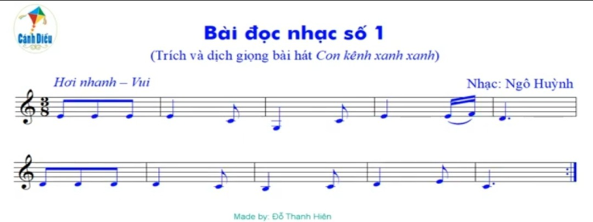  + Là trích đoạn của bài hát Con kênh xanh xanh - Nhạc và lời: Ngô Huỳnh.  + Bài đọc nhạc viết ở nhịp $\begin{matrix}3 \\ 8\end{matrix}$.  + Cao độ: Đô, Rê, Mi, Son, Si  + Trường độ: Trắng, đen, móc đơn, đen chấm dôi.  - Gõ tiết tấu  - Trình bày bài đọc nhạc theo tổ, nhóm, cặp với các hình thức đã luyện tập.
Hoạt động 2: Nhạc cụ: Hoà tấu
a. Mục tiêu: HS biết chơi được bài hòa tấu
b. Nội dung: HS luyện tập theo sự hướng dẫn của giáo viên
c. Sản phẩm: HS thực hành bài hòa tấu
d. Tổ chức thực hiện:
HOẠT ĐỘNG CỦA GV VÀ HS | SẢN PHẨM CẦN ĐẠT
Bước 1: Chuyển giao nhiệm vụ  - NV1: Thảo luận nhóm, tìm hiểu bài hoà tấu và các ngón bấm để chơi phần bè của mình.  - NV2: Chia bè, hướng dẫn ngón bấm, cách chơi cho từng bè rồi yêu cầu HS tập chơi từng nét nhạc, sau đó ghép nối các nét nhạc với nhau.  - NV3: Chia dãy, tổ nhóm và phân công các nhóm đọc nhạc kết hợp với các cách gõ đệm.  Bước 2: Thực hiện nhiệm vụ  - HS quan sát, lắng nghe và làm theo sự hướng dẫn của giáo viên  Bước 3: Báo cáo  - Các nhóm biểu diễn hòa tấu, nhóm khác nhận xét, bổ sung kiến thức cho nhau.  Bước 4: Kết luận  GV nhận xét và đánh giá | 2. Nhạc cụ: Bài hoà tấu số 1  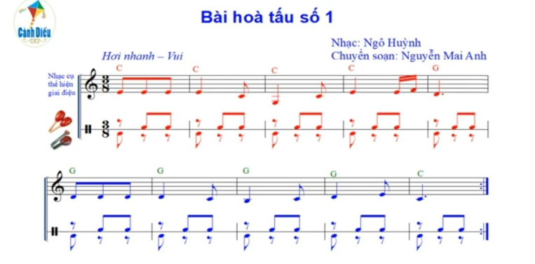  - Thực hiện theo hướng dẫn của GV:Tìm hiểu bài hoà tấu.  - Nghe mẫu bài hoà tấu (GV chơi mẫu từng bè )  - Luyện tập chơi từng nét nhạc, sau đó ghép nối các nét nhạc với nhau (GV hướng dẫn ngón bấm, cách chơi cho từng bè).  - Từng bè trình diễn phần bè của mình.  - Ghép nối các bè theo từng nét nhạc.  - Luyện tập và trình diễn bài hoà tấu theo tổ, nhóm.  - HS biểu diễn hoà tấu trước lớp
3. HOẠT ĐỘNG LUYỆN TẬP
a. Mục tiêu : Học sinh đọc nhạc và kết hợp gõ đệm bài đọc nhạc số 1
b. Nội dung : HS tham gia đọc nhạc kết hợp gõ đệm
c. Sản phẩm : HS thực hiện theo đúng yêu cầu của giáo viên
d. Tổ chức thực hiện:
- Đọc nhạc kết hợp gõ đệm hoặc đánh nhịp $\begin{matrix}3 \\ 8\end{matrix}$.
- Đọc nhạc kết hợp gõ đệm theo phách.
4. HOẠT ĐỘNG VẬN DỤNG
a. Mục tiêu : HS vận dụng- sáng tạo các hiểu biết kiến thức, kĩ năng và tích cực thể hiện bản thân trong hoạt động trình bày
b. Nội dung : HS trình bày hiểu biết
c. Sản phẩm : HS tích cực thể hiện âm nhạc, cảm thụ và trình bày hiểu biết về âm nhạc
d. Tổ chức thực hiện:
- Vận đụng cách đánh nhịp $\begin{matrix}3 \\ 8\end{matrix}$ vào các bài hát và bài đọc nhạc có cùng số chỉ nhịp.
* HƯỚNG DẪN VỀ NHÀ
- Ôn tập thêm bài đọc nhạc số 1, bài tập hoà tấu với các loại nhạc cụ

TIẾT 4
- Thể hiện tiết tấu; ứng dụng đệm cho bài hát Khúc ca bốn mùa
- Ôn tập Bài hoà tấu số 1
- Trải nghiệm và khám phá: Vỗ tay theo 3 mẫu tiết tấu nhịp $\begin{matrix}3 \\ 8\end{matrix}$
1. HOẠT ĐỘNG KHỞI ĐỘNG
a. Mục tiêu: Tạo hứng thú cho HS và giúp HS có hiểu biết ban đầu về bài học mới
b. Nội dung: GV tổ chức trò chơi
c. Sản phẩm: HS thực hiện theo yêu cầu của GV
d. Tổ chức thực hiện:
- Giáo viên tổ chức trò chơi nghe và cho biết tên bài hát?
+ Mùa thu ngày khai trường
+ Khúc ca bốn mùa
+ Mùa hè tuyệt vời
- Gv dẫn dắt vào bài học
2. HÌNH THÀNH KIẾN THỨC MỚI
Hoạt động 1: Thể hiện tiết tấu; ứng dụng đệm cho bài hát Khúc ca bốn mùa
a. Mục tiêu: HS thể hiện đúng mẫu tiết tấu bằng nhạc cụ gõ và động tác cơ thể, biết ứng dụng đệm cho bài hát Đi cấy.
b. Nội dung: HS khởi động theo sự hướng dẫn của GV
c. Sản phẩm: HS trình bày bài hát kết hợp gõ đệm, vận động cơ thể theo tiết tấu.
d. Tổ chức thực hiện:
HOẠT ĐỘNG CỦA GV VÀ HS | SẢN PHẨM CẦN ĐẠT
Bước 1: Chuyển giao nhiệm vụ:  - NV1: GV trình chiếu mẫu tiết tấu và hướng dẫn HS hát kết hợp vận động cơ thể.  - NV2: GV hướng dẫn HS hát bài hát kết hợp gõ đệm mẫu với nhạc cụ gõ và các động tác cơ thể cho HS theo dõi một lần sau đó chia dãy, tổ, nhóm, cặp và yêu cầu HS luyện tập.  - NV3: Yêu cầu các nhóm biểu diễn bài hát trước lớp kết hợp gõ đệm theo nhạc cụ và các động tác cơ thể:  Bước 2: Thực hiện nhiệm vụ:  - Luyện tập theo hướng dẫn của GV  Bước 3: Báo cáo  - Gọi 1 số học sinh đại diện nhóm trình bày kết quả  - Các nhóm nhận xét  Bước 4: Kết luận  GV nhận xét và đánh giá | 1. Thể hiện tiết tấu; ứng dụng đệm cho bài hát Khúc ca bốn mùa  a. Thể hiện tiết tấu bằng nhạc cụ gõ và động tác cơ thể  – Đọc các mẫu tiết tấu kết hợp vỗ tay:  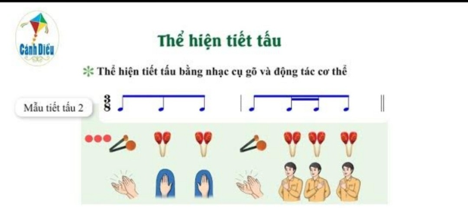  - b. Ứng dụng đệm cho bài hát Khúc ca bốn mùa.  - Đoạn 1  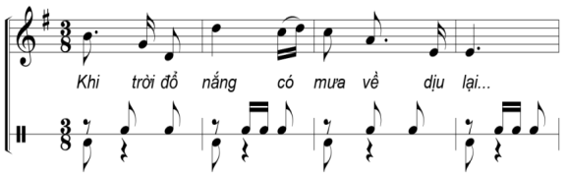  Đoạn 2  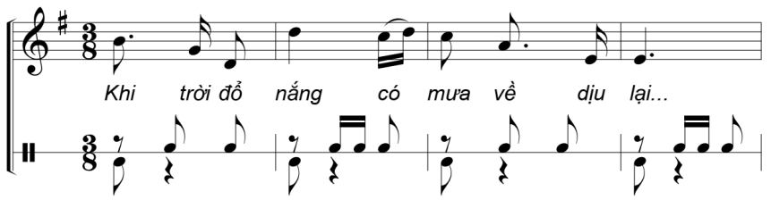
Hoạt động 2: Ôn tập bài hoà tấu số 1
a. Mục tiêu: Chơi thành thạo bài hoà tấu cùng các bạn.
b. Nội dung: HS luyện bài hòa tấu theo hướng dẫn của giáo viên
c. Sản phẩm: HS thực hành bài hòa tấu
d. Tổ chức thực hiện:
HOẠT ĐỘNG CỦA GV VÀ HS | SẢN PHẨM CẦN ĐẠT
Bước 1: Chuyển giao nhiệm vụ  NV1: Hoà tấu  - Yêu cầu HS ôn luyện các bè theo nhóm hoặc cá nhân.  - Yêu cầu từng bè trình diễn phần bè của mình. GV sửa những chỗ HS chơi nhạc cụ chưa đúng (nếu có).  - Yêu cầu các bè cùng hoà tấu (nhạc cụ giai điệu, trống nhỏ)  Bước 2: Thực hiện nhiệm vụ  - Hoạt động nhóm theo sự hướng dẫn của giáo viên  Bước 3: Báo cáo  - Các nhóm trình bày, nhận xét cho nhau  Bước 4: Kết luận  Góp ý, nhận xét, đánh giá, xếp loại cho HS. | 1. Ôn tập bài hoà tấu số 1  - Trình bày bài hoà tấu theo tổ, nhóm, cặp, cá nhân
Hoạt động 3: Trải nghiệm và khám phá
a. Mục tiêu: Biết vận dụng, sáng tạo âm nhạc thông qua hoạt động trải nghiệm và khám phá.
b. Nội dung: HS trình bày và trả lời câu hỏi
c. Sản phẩm: HS thực hiện vỗ tay theo 3 mẫu tiết tấu nhịp $\begin{matrix}3 \\ 8\end{matrix}$
d. Tổ chức thực hiện:
HOẠT ĐỘNG CỦA GV VÀ HS | SẢN PHẨM CẦN ĐẠT
Bước 1: Chuyển giao nhiệm vụ  - GV hướng dẫn HS vỗ đệm theo 3 mẫu tiết tấu.  - Chia nhóm.  Nhóm 1; Mẫu số 1.  Nhóm 2; Mẫu số 2  Nhóm 3; Mẫu số 3  Bước 2: Thực hiện nhiệm vụ  - HS thực hiện theo nhóm  Bước 3: Báo cáo  - Các nhóm báo cáo của nhóm mình trước lớp, các HS khác theo dõi và nhận xét phần thể hiện của các bạn.  Bước 4: Kết luận  - Đánh giá, xếp loại phần thực hiện của HS. | 3. Trải nghiệm và khám phá: Vỗ tay theo 3 mẫu tiết tấu nhịp $\begin{matrix}3 \\ 8\end{matrix}$  -Thảo luận và luyện tập theo nhóm  - Các nhóm trình bày  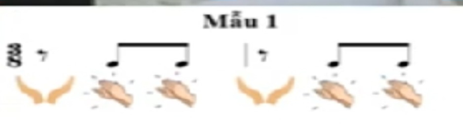  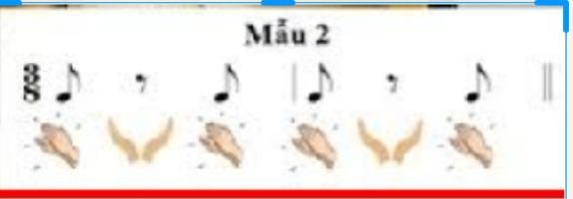  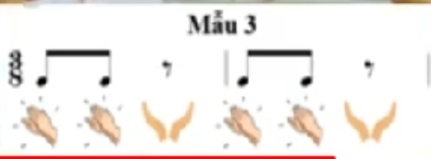
3. HOẠT ĐỘNG LUYỆN TẬP
a. Mục tiêu : Học sinh nghe, xem và cảm nhận âm nhạc
b. Nội dung : HS chơi trò chơi dưới sự hướng dẫn của giáo viên.
c. Sản phẩm : HS cảm nhận được giai điệu, hiểu nội dung và thể hiện được bài hát.
d. Tổ chức thực hiện:
- GV tổ chức trò chơi: Nghe nhạc đoán câu hát hoặc xem ảnh đoán câu hát
+ Đàn hoặc cho HS nghe giai điệu của một số câu hát trong bài hoặc cho HS xem một số bức ảnh có liên quan đến nội dung câu hát, yêu cầu HS đoán câu hát và thể hiện lại câu hát đó.
4. HOẠT ĐỘNG VẬN DỤNG
a. Mục tiêu : HS vận dụng- sáng tạo các hiểu biết kiến thức, kĩ năng và tích cực thể hiện bản thân trong hoạt động trình bày
b. Nội dung : HS trình bày hiểu biết
c. Sản phẩm : HS tích cực thể hiện âm nhạc, cảm thụ và trình bày hiểu biết về âm nhạc
d. Tổ chức thực hiện:
- Vận dụng, sáng tạo âm nhạc thông qua hoạt động trải nghiệm.
* HƯỚNG DẪN VỀ NHÀ
- Ôn tập lại các kiến thức đã học trong chủ đề 1

